GS1 Austria und atrify: Gemeinsame Lösung für EUDAMED-Registrierung

Mit einer neu entwickelten UDI-Lösung des Softwareunternehmens atrify bietet GS1 Austria Medizinprodukteherstellern ab sofort ein optimales Service zur UDI-Registrierung in EUDAMED.
(Wien, 05. April 2022) – Von der bereits seit mehr als zehn Jahren erfolgreichen Partnerschaft zwischen atrify und GS1 Austria profitieren künftig auch Hersteller von Medizinprodukten: Eine von atrify entwickelte und von GS1 Austria servicierte Lösung – die atrify UDI Solution – ermöglicht ab sofort einen konformen, schnellen und einfachen Transfer von UDI (Unique Device Identification)-Daten an die EUDAMED, der Europäischen Datenbank für Medizinprodukte. Damit erhalten Hersteller von Medizinprodukten nicht nur die UDIs für ihre Produkte, sondern können ihre Produktdaten für EUDAMED auch validiert verwalten und registrieren.
Während der Entwicklung des UDI-Moduls von EUDAMED hat atrify eng mit der Europäischen Kommission sowie den Wirtschaftsverbänden der Industrie zusammengearbeitet. atrify und GS1 Austria blicken auch in anderen Bereichen, wie etwa beim Stammdatenservice GS1 Sync, auf eine erfolgreiche Zusammenarbeit zurück. Für GS1 Austria-Geschäftsführer Gregor Herzog ist dies „eine erfolgreiche Fortführung einer guten und stabilen Geschäftsbeziehung, aus der heraus wir unseren Kunden nun ein UDI-Rundumpaket bieten, mit dem sich die Herausforderungen rund um EUDAMED einfach meistern lassen!“ Auch atrify-Geschäftsführer Jochen Moll freut sich „über den weiteren Ausbau unserer Partnerschaft mit GS1 Austria und ist überzeugt, dass die Hersteller mit dieser Lösung bestens für EUDAMED gerüstet sind.“
Zur Funktionsweise der atrify UDI Solution:
Je nach Größe des Produktsortiments bietet die atrify UDI Solution zwei Übermittlungsarten an:
- Der UDI Manager
Dabei handelt es sich um eine webbasierte Anwendung zur Verwaltung von EUDAMED-bezogenen Gerätedaten und zur Verfolgung des Registrierungsstatus. UDI-Daten können hier einfach eingegeben oder per Excel-Upload hochgeladen werden.
Die Vorteile:
- Track & Trace: Der Status der Registrierung in der EUDAMED Datenbank kann verfolgt werden. Alle UDI-DIs und Basis-UDIs sind sichtbar.
- Daten Upload: Die Medizinproduktedaten werden manuell über Excel hochgeladen oder manuell in die Anwendung eingegeben.
- Benachrichtigungen: Der personalisierte E-Mail-Benachrichtigungsdienst hält die Anwender über den Status der Registrierung auf dem Laufenden.
- Kaum Implementierungsaufwand: Einfache und rasche manuelle Dateneingabe in ein schlankes und benutzerfreundliches Web-Interface

- Der UDI Connector
UDI-Daten werden via M2M an die atrify UDI Solution gesendet, um sie in der EUDAMED-Datenbank zu registrieren. Die atrify UDI Solution validiert die Daten auf Vollständigkeit und Richtigkeit, bevor eine Registrierung in EUDAMED erfolgt. Nach erfolgreicher Übertragung der Daten können diese im UDI Manager eingesehen werden.
Die Vorteile:
- Automatische Datenübertragung von hausinternen Systemen
- UDI Manager Zugang inklusive
GS1 Austria gibt Starthilfe
Für die Implementierung dieser UDI-Lösung bietet GS1 Austria an die jeweiligen Kundenbedürfnisse angepasste Schulungen und Support an. Dabei liegt das Hauptaugenmerk vor allem im Bereich des Datenmanagements. So wird zum Beispiel gemeinsam analysiert, ob die vorhanden Datenstruktur die EUDAMED-Anforderungen erfüllt. Zudem werden weitere Implementierungshilfen angeboten, um schnellstmöglich und fehlerfrei eine M2M-Regstrierung starten zu können.
Ansprechpartnerin bei GS1 Austria zur atrify UDI Solution:
Poppy Abeto Kiesse, MSc.
Business Development Manager Healthcare
GS1 Austria GmbH
Brahmsplatz 3
1040 Wien
T +43 1 505 86 01-101
M +43 676 655 00 83
E Abeto@gs1.at
Weitere Informationen unter: www.gs1.at/udi#eudamed

Über atrify
atrify ist der führende Anbieter für Produkt Content Lösungen im Gesundheitswesen. Damit werden von mehr als 20.000 Nutzenden in über 50 Ländern, genaue und zuverlässige Inhalte mit UDI-Datenbanken (wie EUDAMED oder GUDID) sowie kommerziellen Handelspartnern und Endnutzenden wie Ärzten, Pflegepersonal oder Patienten ausgetauscht. Mit ergänzenden Experten-Services bietet atrify ein ganzheitliches Lösungsportfolio für Transparenz, regulatorische Compliance und kanalübergreifenden Handel.
www.atrify.com
Über GS1 Austria
GS1 Austria stellt ein weltweit eindeutiges Identifikationssystem für Standorte, Artikel, Versandeinheiten usw. zur Verfügung. Das GS1 System ist Grundlage für den elektronischen Geschäftsdatenaustausch und die Standardisierung von Nachrichten und Geschäftsprozessen zwischen Unternehmen.
GS1 Austria verbindet den Warenfluss mit dem Informationsfluss. Geschäftsprozesse werden so schneller, günstiger und sicherer. Weltweit hat GS1 in über 150 Ländern knapp 2 Mio. Mitglieder. Mehr als 5 Mrd. Strichcodes werden jeden Tag gescannt. GS1 Austria besteht seit 1977 und ist eine neutrale Non-Profit-Organisation.
www.gs1.at

Fotomaterial
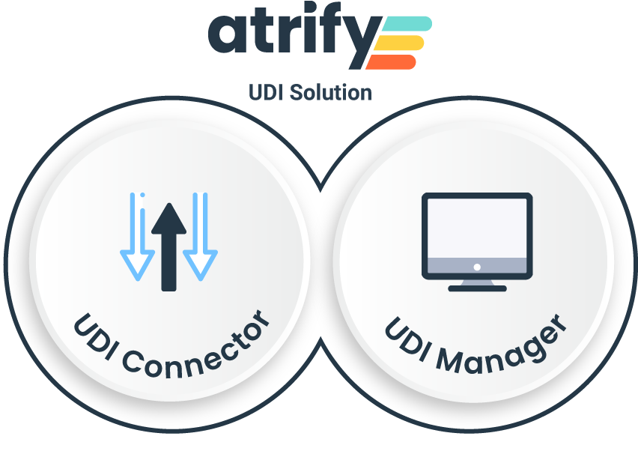
Bilddownload hier

Medizinprodukte einfach und schnell registrieren? Mit der von GS1 Austria angebotenen atrify UDI Solution funktioniert´s! © atrify

Besuchen Sie die GS1 Austria Webseite, um sich selbst einen Überblick zu verschaffen: https://www.gs1.at
Abonnieren Sie jetzt den GS1 Austria Newsletter für Updates: https://www.gs1.at/newsletter
Folgen Sie uns auf Social Media: https://linkedin.com/company/gs1-austria-gmbh, https://www.xing.com/companies/gs1austriagmbh, https://issuu.com/gs1austria

Pressekontakt: Mag. Daniela Springs, Leitung Marketing & Kommunikation, GS1 Austria GmbH,
+43 1 505 86 01-149, springs@gs1.at
Fachkontakt: Poppy Abeto-Kiesse, MSc, Business Development Manager Healthcare, GS1 Austria GmbH, +43 1 505 86 01-101, abeto@gs1.at

